

Aen Yindungvei Gaiq Cibhaj Gvangjsih Bouxcuengh Swcigih
广西壮族自治区第十五届运动会
Ganghmoeg Dijyuz Ginggi
(竞技项目)

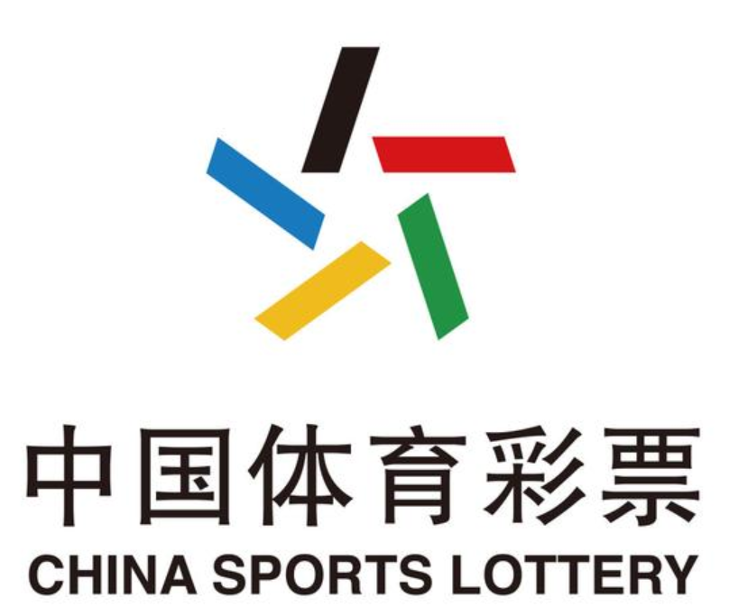
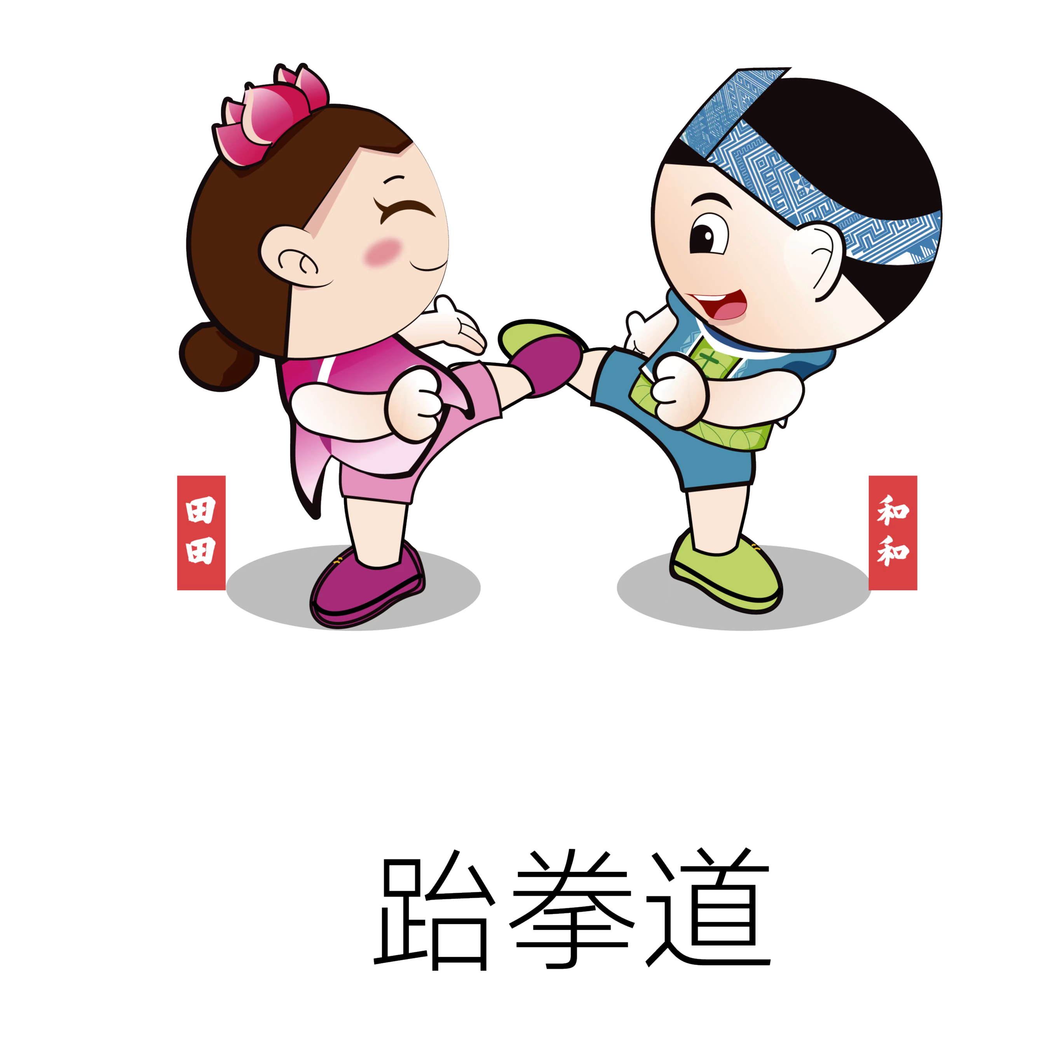

跆拳道比赛

成 绩 册

2022.9.15-18.贵港

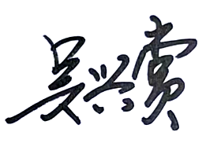
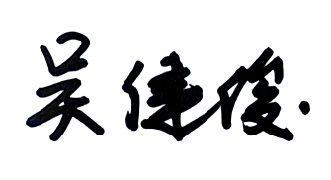
技术代表:

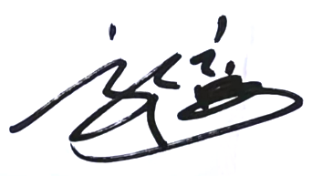
裁 判 长：

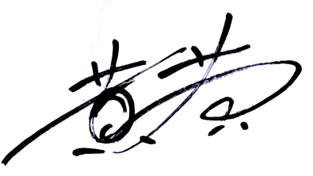
副裁判长：
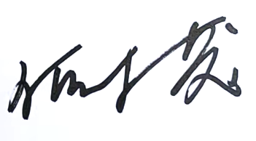

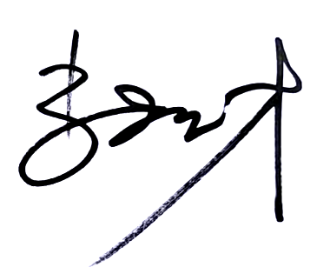
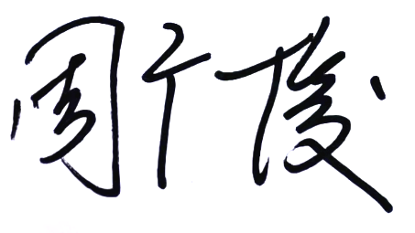

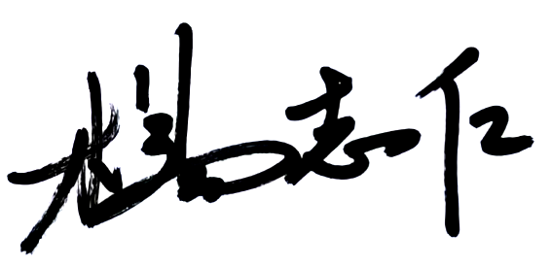
编排记录长:

荣获体育道德风尚奖名单

代表队：
贵港市 北海市 南宁市

运动员：
刘芳梅(南宁市) 韦诗丽(南宁市) 王嘉梓洋(南宁市)
磨俊宇(南宁市) 甘唯聪(南宁市) 罗圣洁(柳州市)
黄俊杰(柳州市) 洪艺丹(柳州市) 陈书怡(柳州市)
梁媛鑫(桂林市) 陈磊德(北海市) 邓詹雅文(桂林市)
吴信华(北海市) 庞会玲(北海市) 毛德程(防城港市)
唐杰隆(梧州市) 唐北玲(梧州市) 梁晓璇(贵港市)
徐嘉瑜(贵港市) 何丽婷(贵港市) 李嘉成(贵港市)
容 诚(钦州市) 裴玟雅(钦州市) 杨崇政(玉林市)
梁永成(百色市) 周日新(百色市) 黄欣悦(百色市)
陈宣允(玉林市) 邹玉芳(贺州市) 陶俊源(贺州市)
韦 禅(河池市) 卢彩檬(来宾市) 梁英妮(来宾市)
黄凯胜(崇左市)

裁判员：
黄 莹 罗 智 孙妍妍 邓庭锋

奖 牌 统 计
代表队 | 金牌 | 银牌 | 铜牌 | 奖牌合计
南宁市 | 7 | 9 | 6 | 22
柳州市 | 5 | 7 | 8 | 20
贵港市 | 4 | 3 | 6 | 13
北海市 | 4 | 2 | 7 | 13
百色市 | 2 | 2 | 7 | 11
梧州市 | 2 | 1 | 1 | 4
桂林市 | 2 |  | 3 | 5
玉林市 | 1 | 1 | 2 | 4
来宾市 |  | 1 | 3 | 4
贺州市 |  | 1 | 2 | 3
钦州市 |  |  | 3 | 3
合 计 | 27 | 27 | 48 | 102

总 分 统 计
代表队 | 第1名 | 第2名 | 第3名 | 第4名 | 第5名 | 第6名 | 第7名 | 第8名 | 总分
南宁市 | 91 | 99 | 57 | 9 | 71.5 | 14 | 12 |  | 353.5
柳州市 | 65 | 77 | 76.5 | 18 | 48.5 |  |  |  | 285
贵港市 | 52 | 33 | 57 |  | 97.5 |  |  |  | 239.5
百色市 | 26 | 22 | 68 | 9 | 68 |  |  |  | 193
北海市 | 52 | 22 | 66.5 |  | 32.5 |  | 6 | 10 | 189
桂林市 | 26 |  | 28.5 | 9 | 40.5 |  |  |  | 104
玉林市 | 13 | 11 | 19 |  | 27.5 | 7 |  | 5 | 82.5
来宾市 |  | 11 | 28.5 |  | 39 |  |  |  | 78.5
贺州市 |  | 11 | 19 |  | 45.5 |  |  |  | 75.5
梧州市 | 26 | 11 | 10 |  | 13 | 7 |  |  | 67
钦州市 |  |  | 29 |  | 26 |  |  |  | 55
河池市 |  |  |  |  | 19.5 |  |  |  | 19.5
崇左市 |  |  |  | 9 |  |  |  |  | 9
防城港市 |  |  |  |  | 6.5 |  |  |  | 6.5
合 计 | 351 | 297 | 459 | 54 | 535.5 | 28 | 18 | 15 | 1757.5

名 次 表

男子甲组
项 目 | 第1名 | 第2名 | 第3名 |  | 第5名
-54KG | 吴信华  (北海市) | 谢明康  (南宁市) | 黄俊杰  (柳州市) | 周志鸿  (百色市) | 杨 涛  (梧州市) | 张传矜  (柳州市) | 詹景云  (玉林市) | 周鸿立  (河池市)
-58KG | 钟彬文  (贵港市) | 罗钧夫  (南宁市) | 姚懿耿  (贵港市) | 梁基凯  (钦州市) | 劳成海  (南宁市) | 覃宇轩  (桂林市) | 黄炳华  (百色市) | 吕嘉俊  (柳州市)
-63KG | 毛富成  (贵港市) | 李嘉成  (贵港市) | 叶迈克  (柳州市) | 林新宇  (北海市) | 周日新  (百色市) | 刘泽平  (南宁市) | 赖俊潮  (南宁市) | 刘鸣垒  (来宾市)
-68KG | 陈磊德  (北海市) | 刘付天鸿  (南宁市) | 梁永成  (百色市) | 刘俊良  (北海市) | 黄丹旺  (来宾市) | 韦 良  (贵港市) | 梁津源  (贵港市) | 黎明明  (贺州市)

女子甲组
项 目 | 第1名 | 第2名 | 第3名 |  | 第5名
-49KG | 韦诗丽  (南宁市) | 练子越  (柳州市) | 骆宗意  (北海市) | 卢彩檬  (来宾市) | 梁祖新  (玉林市) | 陈 晓  (贺州市) | 蓝梓溢  (来宾市) | 杨馨美  (柳州市)
-53KG | 刘芳梅  (南宁市) | 薛清云  (贵港市) | 凌愉幸  (玉林市) | 陈 云  (贺州市) | 徐嘉瑜  (贵港市) | 粟毓馨  (柳州市) | 温语霏  (防城港市) | 梁英妮  (来宾市)
-57KG | 庞会铃  (北海市) | 韦诗欣  (贵港市) | 刘 畅  (南宁市) | 李银艳  (贺州市)
-62KG | 张丹丹  (北海市) | 梁欣欣  (南宁市) | 覃珍珍  (贵港市) | 李敏琪  (玉林市) | 唐安诺  (贺州市)

男子乙组
项 目 | 第1名 | 第2名 | 第3名 |  | 第5名
-51KG | 王嘉梓洋  (南宁市) | 曾耀暄  (柳州市) | 梁键麒  (柳州市) | 李华宝  (南宁市) | 黄丹幸  (来宾市) | 陈靖云  (贺州市) | 包健窿  (钦州市) | 丘世胤  (贺州市)
-55KG | 甘唯聪  (南宁市) | 陈传哲  (北海市) | 梁晓璇  (贵港市) | 梁耀赫  (南宁市) | 容 诚  (钦州市) | 陆兴团  (南宁市) | 杨伟龙  (贵港市) | 张栋轩  (柳州市)
-59KG | 郭甲华  (贵港市) | 梁圣彬  (南宁市) | 陈俊宇  (来宾市) | 叶 涛  (北海市) | 周 迪  (百色市) | 庾宗嗣  (百色市) | 郑修华  (北海市) | 袁恒彬  (贵港市)
-64KG | 磨俊宇  (南宁市) | 唐杰隆  (梧州市) | 韦昊廷  (北海市) | 孔令欣  (南宁市) | 杨 澜  (钦州市) | 李炜杰  (贵港市) | 廖 坤  (贵港市) | 龙东镇  (贵港市)

女子乙组
项 目 | 第1名 | 第2名 | 第3名 |  | 第5名
-46KG | 王珂妮  (柳州市) | 沈鑫羽  (柳州市) | 裴玟雅  (钦州市) | 黄乐轩  (南宁市) | 许钟爱  (北海市) | 唐北玲  (梧州市) | 陆蓓妮  (南宁市) | 俞喜月  (北海市)
-49KG | 石妤珲  (桂林市) | 洪嘉穗  (柳州市) | 李 馨  (北海市) | 张小容  (柳州市) | 韦君晴  (百色市) | 韦霁珍  (南宁市) | 黄嘉怡  (南宁市) | 黄 婕  (南宁市)
-53KG | 苏如意  (柳州市) | 裴夏燕  (北海市) | 邬金晶  (贵港市) | 肖虹羽  (桂林市) | 谢世仙  (百色市) | 陈文婷  (北海市) | 蓝婧瑄  (南宁市) | 苏钰琪  (贵港市)
-57KG | 黄桢炀  (柳州市) | 黄雅忺  (南宁市) | 粟夏莹  (贵港市) | 唐 艺  (北海市) | 吴少梅  (贵港市) | 吴 彤  (贵港市)

男子丙组
项 目 | 第1名 | 第2名 | 第3名 |  | 第5名
-46KG | 赵 秦  (南宁市) | 磨鼎盛  (南宁市) | 蓝国升  (柳州市) | 韦宜江  (柳州市) | 陈运源  (来宾市) | 张文涛  (桂林市) | 麦智强  (贵港市) | 黄雪锋  (钦州市)
-50KG | 刘校嘉  (柳州市) | 谭健豪  (来宾市) | 黄英燊  (贵港市) | 赖建涛  (来宾市) | 刘召荃  (桂林市) | 文韬儒  (南宁市) | 符译元  (南宁市) | 陶锦文  (桂林市)

女子丙组
项 目 | 第1名 | 第2名 | 第3名 |  | 第5名
-42KG | 罗圣洁  (柳州市) | 虞 彤  (贺州市) | 谢佳淇  (桂林市) | 韦园园  (南宁市) | 陈慧娟  (贺州市) | 罗云馨  (桂林市) | 韦 婵  (河池市) | 岑 娜  (百色市)
-45KG | 陆心怡  (南宁市) | 苏诗涵  (柳州市) | 杨佳妮  (桂林市) | 唐婉毓  (柳州市) | 曾思婷  (北海市) | 董春萍  (贺州市) | 王凤新  (贵港市) | 梁楚涵  (贵港市)
-48KG | 马春华  (贵港市) | 洪艺丹  (柳州市) | 苏 清  (百色市) | 张熙雯  (百色市) | 卜天霞  (玉林市) | 覃柳蓄  (河池市) | 李林璇  (百色市) | 陈蕾丹  (贵港市)

品势个人赛
项 目 | 第1名 | 第2名 | 第3名 | 第4名 | 第5名 | 第6名 | 第7名 | 第8名
男子  15-16岁组 | 黎东海  (玉林市)  6.82 | 陈宣允  (玉林市)  6.47 | 刘俊良  (钦州市)  5.93 | 王泽智  (柳州市)  5.84 | 黄圣谚  (百色市)  5.69
女子  15-16岁组 | 黄文静  (百色市)  6.93 | 曹梦瑶  (柳州市)  5.86 | 黎谷茵  (百色市)  5.85 | 石月萍  (南宁市)  5.82 | 陈思颖  (玉林市)  5.45
男子  13-14岁组 | 黄凤煊  (梧州市)  6.99 | 黄可瑞  (百色市)  6.68 | 黄予航  (梧州市)  6.61 | 向陈鸿烨  (百色市)  6.42 | 申济铭  (柳州市)  6.29 | 李天昊  (南宁市)  5.67 | 韦宇浩  (南宁市)  5.6 | 赖虹宇  (玉林市)  5.2
女子  13-14岁组 | 莫 凡  (百色市)  6.13 | 李思琪  (南宁市)  5.93 | 陈书怡  (柳州市)  5.85 | 陈龚钰琦  (桂林市)  5.79 | 农蕙蔓  (桂林市)  5.43 | 梁献丹  (玉林市)  4.7
男子  12岁以下组 | 周凌锋  (梧州市)  6.71 | 黄德澎  (百色市)  6.63 | 曾晨皓  (百色市)  6.54 | 李英正  (崇左市)  6.45 | 杨子涵  (柳州市)  6.09 | 石东霖  (南宁市)  5.93 | 冯健歌  (南宁市)  5.58 | 杨淇匀  (北海市)  5.53
女子  12岁以下组 | 申昕冉  (桂林市)  6.21 | 马雨馨  (南宁市)  6.16 | 黄欣悦  (百色市)  5.9 | 覃昱菲  (柳州市)  5.9 | 梁紫华  (百色市)  5.88 | 方思雅  (梧州市)  5.68 | 庞淑美  (北海市)  4.68 | 邓穗黔  (北海市)  4.6

竞 技 项 目 成 绩 表

男子甲组 -54kg
男子甲组 -58kg
男子甲组 -63kg
男子甲组 -68kg
女子甲组 -49kg
女子甲组 -53kg
女子甲组 -57kg
女子甲组 -62kg
男子乙组 -51kg
男子乙组 -55kg
男子乙组 -59kg
男子乙组 -64kg
女子乙组 -46kg
女子乙组 -49kg
女子乙组 -53kg
女子乙组 -57kg
男子丙组 -46kg
男子丙组 -50kg
女子丙组 -42kg
女子丙组 -45kg
女子丙组 -48kg

品 势 项 目 成 绩 表

男子15-16岁组 品势 决 赛 2022年9月15日
序号 | 姓名 | 代表队 | 第一品势 | 第二品势 | 表现力得分 | 准确率得分 | 总得分 | 名次
C1038 | 黎东海 | 玉林市 | 金刚 | 自由品势 | 4.03 | 2.79 | 6.82 | 1
C1042 | 陈宣允 | 玉林市 | 金刚 | 自由品势 | 3.55 | 2.92 | 6.47 | 2
C1041 | 刘俊良 | 钦州市 | 金刚 | 自由品势 | 3.42 | 2.51 | 5.93 | 3
C1037 | 王泽智 | 柳州市 | 金刚 | 自由品势 | 3.16 | 2.68 | 5.84 | 4
C1040 | 黄圣谚 | 百色市 | 金刚 | 自由品势 | 3.19 | 2.5 | 5.69 | 5
C1039 | 邹博宇 | 柳州市 | 金刚 | 自由品势 | 2.8 | 2.41 | 5.21

女子15-16岁组 品势 决 赛 2022年9月15日
序号 | 姓名 | 代表队 | 第一品势 | 第二品势 | 表现力得分 | 准确率得分 | 总得分 | 名次
C1031 | 黄文静 | 百色市 | 自由品势 | 金刚 | 3.82 | 3.11 | 6.93 | 1
C1032 | 曹梦瑶 | 柳州市 | 自由品势 | 金刚 | 3.2 | 2.66 | 5.86 | 2
C1036 | 黎谷茵 | 百色市 | 自由品势 | 金刚 | 3.25 | 2.6 | 5.85 | 3
C1035 | 石月萍 | 南宁市 | 自由品势 | 金刚 | 3.1 | 2.72 | 5.82 | 4
C1033 | 陈思颖 | 玉林市 | 自由品势 | 金刚 | 2.94 | 2.51 | 5.45 | 5
C1034 | 黄潇葶 | 南宁市 | 自由品势 | 金刚 | 2.4 | 1.58 | 3.98

男子13-14岁组 品势 初 赛 2022年9月15日
序号 | 姓名 | 代表队 | 第一品势 | 第二品势 | 表现力得分 | 准确率得分 | 总得分 | 名次
C1029 | 黄凤煊 | 梧州市 | 太极六章 | 太极七章 | 3.55 | 3.35 | 6.9 | 1
C1021 | 申济铭 | 柳州市 | 太极六章 | 太极七章 | 3.68 | 3.15 | 6.83 | 2
C1026 | 向陈鸿烨 | 百色市 | 太极六章 | 太极七章 | 3.39 | 3.3 | 6.69 | 3
C1030 | 黄予航 | 梧州市 | 太极六章 | 太极七章 | 3.46 | 3.2 | 6.66 | 4
C1028 | 黄可瑞 | 百色市 | 太极六章 | 太极七章 | 3.43 | 3.16 | 6.59 | 5
C1025 | 李天昊 | 南宁市 | 太极六章 | 太极七章 | 3.33 | 3.08 | 6.41 | 6
C1023 | 韦宇浩 | 南宁市 | 太极六章 | 太极七章 | 3.41 | 2.84 | 6.25 | 7
C1024 | 赖虹宇 | 玉林市 | 太极六章 | 太极七章 | 3.32 | 2.85 | 6.17 | 8
C1022 | 廖有贺 | 贺州市 | 太极六章 | 太极七章 | 3.13 | 2.68 | 5.81 | 9
C1027 | 潘凌霄 | 来宾市 | 太极六章 | 太极七章 | 2.95 | 2.39 | 5.34 | 10

男子13-14岁组 品势 决 赛 2022年9月16日
序号 | 姓名 | 代表队 | 第一品势 | 第二品势 | 表现力得分 | 准确率得分 | 总得分 | 名次
C2032 | 黄凤煊 | 梧州市 | 高丽 | 自由品势 | 4.02 | 2.97 | 6.99 | 1
C2028 | 黄可瑞 | 百色市 | 高丽 | 自由品势 | 3.89 | 2.79 | 6.68 | 2
C2029 | 黄予航 | 梧州市 | 高丽 | 自由品势 | 3.86 | 2.75 | 6.61 | 3
C2030 | 向陈鸿烨 | 百色市 | 高丽 | 自由品势 | 3.55 | 2.87 | 6.42 | 4
C2031 | 申济铭 | 柳州市 | 高丽 | 自由品势 | 3.49 | 2.8 | 6.29 | 5
C2027 | 李天昊 | 南宁市 | 高丽 | 自由品势 | 3.13 | 2.54 | 5.67 | 6
C2026 | 韦宇浩 | 南宁市 | 高丽 | 自由品势 | 3.19 | 2.41 | 5.6 | 7
C2025 | 赖虹宇 | 玉林市 | 高丽 | 自由品势 | 2.82 | 2.38 | 5.2 | 8

女子13-14岁组 品势 决 赛 2022年9月15日
序号 | 姓名 | 代表队 | 第一品势 | 第二品势 | 表现力得分 | 准确率得分 | 总得分 | 名次
C1047 | 莫凡 | 百色市 | 高丽 | 自由品势 | 3.18 | 2.95 | 6.13 | 1
C1044 | 李思琪 | 南宁市 | 高丽 | 自由品势 | 3.22 | 2.71 | 5.93 | 2
C1046 | 陈书怡 | 柳州市 | 高丽 | 自由品势 | 3.11 | 2.74 | 5.85 | 3
C1043 | 陈龚钰琦 | 桂林市 | 高丽 | 自由品势 | 3.18 | 2.61 | 5.79 | 4
C1045 | 农蕙蔓 | 桂林市 | 高丽 | 自由品势 | 2.87 | 2.56 | 5.43 | 5
C1048 | 梁献丹 | 玉林市 | 高丽 | 自由品势 | 2.44 | 2.26 | 4.7 | 6
C1049 | 石爱慧 | 来宾市 | 高丽 | 自由品势 | 2.14 | 1.53 | 3.67

男子12岁以下组 品势 初 赛 2022年9月16日
序号 | 姓名 | 代表队 | 第一品势 | 第二品势 | 表现力得分 | 准确率得分 | 总得分 | 名次
C2004 | 黄德澎 | 百色市 | 太极三章 | 太极二章 | 3.55 | 3.22 | 6.77 | 1
C2001 | 曾晨皓 | 百色市 | 太极三章 | 太极二章 | 3.56 | 3.14 | 6.7 | 2
C2010 | 周凌锋 | 梧州市 | 太极三章 | 太极二章 | 3.47 | 3.19 | 6.66 | 3
C2002 | 杨子涵 | 柳州市 | 太极三章 | 太极二章 | 3.54 | 3.11 | 6.65 | 4
C2012 | 杨淇匀 | 北海市 | 太极三章 | 太极二章 | 3.41 | 3.13 | 6.54 | 5
C2015 | 李英正 | 崇左市 | 太极三章 | 太极二章 | 3.42 | 3.11 | 6.53 | 6
C2009 | 冯健歌 | 南宁市 | 太极三章 | 太极二章 | 3.43 | 3.08 | 6.51 | 7
C2006 | 石东霖 | 南宁市 | 太极三章 | 太极二章 | 3.39 | 3.12 | 6.51 | 8
C2016 | 唐凯旋 | 桂林市 | 太极三章 | 太极二章 | 3.34 | 3.05 | 6.39 | 9
C2013 | 张熠琅 | 柳州市 | 太极三章 | 太极二章 | 3.35 | 3.02 | 6.37 | 10
C2014 | 马浩然 | 桂林市 | 太极三章 | 太极二章 | 3.31 | 3.03 | 6.34 | 11
C2003 | 陈希毓 | 玉林市 | 太极三章 | 太极二章 | 3.23 | 3.11 | 6.34 | 12
C2008 | 李炎曦 | 来宾市 | 太极三章 | 太极二章 | 3.14 | 3.11 | 6.25 | 13
C2005 | 周永琦 | 来宾市 | 太极三章 | 太极二章 | 3.3 | 2.91 | 6.21 | 14
C2007 | 刘蒙德成 | 防城港市 | 太极三章 | 太极二章 | 3.21 | 2.96 | 6.17 | 15
C2011 | 赖国霖 | 玉林市 | 太极三章 | 太极二章 | 3.31 | 2.83 | 6.14 | 16

男子12岁以下组 品势 决 赛 2022年9月16日
序号 | 姓名 | 代表队 | 第一品势 | 第二品势 | 表现力得分 | 准确率得分 | 总得分 | 名次
C2038 | 周凌锋 | 梧州市 | 自由品势 | 太极八章 | 3.75 | 2.96 | 6.71 | 1
C2040 | 黄德澎 | 百色市 | 自由品势 | 太极八章 | 3.67 | 2.96 | 6.63 | 2
C2039 | 曾晨皓 | 百色市 | 自由品势 | 太极八章 | 3.68 | 2.86 | 6.54 | 3
C2035 | 李英正 | 崇左市 | 自由品势 | 太极八章 | 3.53 | 2.92 | 6.45 | 4
C2037 | 杨子涵 | 柳州市 | 自由品势 | 太极八章 | 3.23 | 2.86 | 6.09 | 5
C2033 | 石东霖 | 南宁市 | 自由品势 | 太极八章 | 3.24 | 2.69 | 5.93 | 6
C2034 | 冯健歌 | 南宁市 | 自由品势 | 太极八章 | 3.02 | 2.56 | 5.58 | 7
C2036 | 杨淇匀 | 北海市 | 自由品势 | 太极八章 | 2.86 | 2.67 | 5.53 | 8

女子12岁以下组 品势 初 赛 2022年9月15日
序号 | 姓名 | 代表队 | 第一品势 | 第二品势 | 表现力得分 | 准确率得分 | 总得分 | 名次
C1014 | 覃昱菲 | 柳州市 | 太极二章 | 太极三章 | 3.65 | 3.42 | 7.07 | 1
C1016 | 申昕冉 | 桂林市 | 太极二章 | 太极三章 | 3.66 | 3.28 | 6.94 | 2
C1020 | 马雨馨 | 南宁市 | 太极二章 | 太极三章 | 3.49 | 3.37 | 6.86 | 3
C1011 | 庞淑美 | 北海市 | 太极二章 | 太极三章 | 3.5 | 3.22 | 6.72 | 4
C1015 | 方思雅 | 梧州市 | 太极二章 | 太极三章 | 3.46 | 3.25 | 6.71 | 5
C1005 | 黄欣悦 | 百色市 | 太极二章 | 太极三章 | 3.57 | 3.11 | 6.68 | 6
C1023 | 梁紫华 | 百色市 | 太极二章 | 太极三章 | 3.4 | 3.28 | 6.68 | 7
C1012 | 邓穗黔 | 北海市 | 太极二章 | 太极三章 | 3.54 | 3.12 | 6.66 | 8
C1018 | 刘黄琴钰 | 崇左市 | 太极二章 | 太极三章 | 3.34 | 3.28 | 6.62 | 9
C1001 | 韦海欣 | 柳州市 | 太极二章 | 太极三章 | 3.63 | 2.98 | 6.61 | 10
C1013 | 陈思萌 | 崇左市 | 太极二章 | 太极三章 | 3.34 | 3.24 | 6.58 | 11
C1002 | 梁媛鑫 | 桂林市 | 太极二章 | 太极三章 | 3.49 | 2.99 | 6.48 | 12
C1003 | 李昔凌 | 玉林市 | 太极二章 | 太极三章 | 3.39 | 3.06 | 6.45 | 13
C1010 | 何雨涵 | 梧州市 | 太极二章 | 太极三章 | 3.46 | 2.98 | 6.44 | 14
C1017 | 陆锶妍 | 贺州市 | 太极二章 | 太极三章 | 3.14 | 2.97 | 6.11 | 15
C1008 | 零雅雯 | 南宁市 | 太极二章 | 太极三章 | 3.52 | 2.55 | 6.07 | 16
C1004 | 韦晴月 | 贺州市 | 太极二章 | 太极三章 | 3.21 | 2.85 | 6.06 | 17
C1007 | 彭杉杉 | 来宾市 | 太极二章 | 太极三章 | 3.2 | 2.83 | 6.03 | 18
C1009 | 黄文钰 | 玉林市 | 太极二章 | 太极三章 | 2.98 | 2.88 | 5.86 | 19
C1006 | 兰一熙 | 来宾市 | 太极二章 | 太极三章 | 3.12 | 2.72 | 5.84 | 20

女子12岁以下组 品势 决 赛 2022年9月16日
序号 | 姓名 | 代表队 | 第一品势 | 第二品势 | 表现力得分 | 准确率得分 | 总得分 | 名次
C2023 | 申昕冉 | 桂林市 | 自由品势 | 太极八章 | 3.34 | 2.87 | 6.21 | 1
C2022 | 马雨馨 | 南宁市 | 自由品势 | 太极八章 | 3.41 | 2.75 | 6.16 | 2
C2019 | 黄欣悦 | 百色市 | 自由品势 | 太极八章 | 3.18 | 2.72 | 5.9 | 3
C2024 | 覃昱菲 | 柳州市 | 自由品势 | 太极八章 | 3.13 | 2.77 | 5.9 | 4
C2018 | 梁紫华 | 百色市 | 自由品势 | 太极八章 | 3.12 | 2.76 | 5.88 | 5
C2020 | 方思雅 | 梧州市 | 自由品势 | 太极八章 | 3.03 | 2.65 | 5.68 | 6
C2021 | 庞淑美 | 北海市 | 自由品势 | 太极八章 | 2.37 | 2.31 | 4.68 | 7
C2017 | 邓穗黔 | 北海市 | 自由品势 | 太极八章 | 2.45 | 2.15 | 4.6 | 8

